**Блок 1**

* **Задание 1**

Эквивалентная емкость трех одинаковых конденсаторов ,соединенных последовательно(если емкость каждого 3 мкФ), равна....мкФ.(укажите один вариант ответа)

1. 9

* **Задание 2**

Элемент электрической цепи, в котором происходит преобразование электрической энергии в любой из видов энергии, называется ...... электрической энергии.(укажите один вариант ответа)

1. генератором
2. источником
3. приемником
4. счетчиком

* **Задание 3**

На проводник с электрическим током, помещенный в магнитное поле, действует...(укажите один вариант ответа)

1. пара сил
2. электродвижущая сила
3. сила Ампера
4. магнитодвижущая сила

* **Задание 4**

Равномерная трехфазная нагрузка сопротивлением соединена звездой и находится под линейным напряжением Фазный ток (укажите один вариант ответа)

1. 2
2. 3,46
3. 6
4. 2,45

* **Задание 5**

Техническое средство, которое служит для измерения электрической величины, называется......прибором.(укажите один вариант ответа)

1. цифровым
2. аналоговым
3. самопишущим
4. электроизмерительным

* **Задание 6**

Величина коэффициента трансформации понижающего трансформатора...(укажите один варианта ответа)

1. равна 1
2. больше 1
3. равна 0
4. меньше 1

* **Задание 7**

Величина тока в обмотке ротора асинхронного двигателя, если ротор будет вращаться с частотой вращения магнитного поля, принимает.....значение.(укажите один вариант ответа)

1. нулевое
2. оптимальное
3. номинальное
4. максимальное

* **Задание 8**

Электропроводность, возникающую за счет посторонних атомов, называют...

1. привесной
2. примесной
3. полупроводниковой
4. дырочной

* **Задание 9**

Полупроводниковые диоды, используемые для работы в импульсных схемах, называют...(укажите один вариант ответа)

1. импульсными
2. туннельными
3. высокочастотными
4. выпрямительными

* **Задание 10**

Устройство, являющееся частью структурной схемы выпрямителя называется...(укажите один вариант ответа)

1. нагрузкой
2. мультивибратором
3. генератором
4. усилителем

* **Задание 11**

На рисунке изображено условное обозначение...(укажите один вариант ответа)

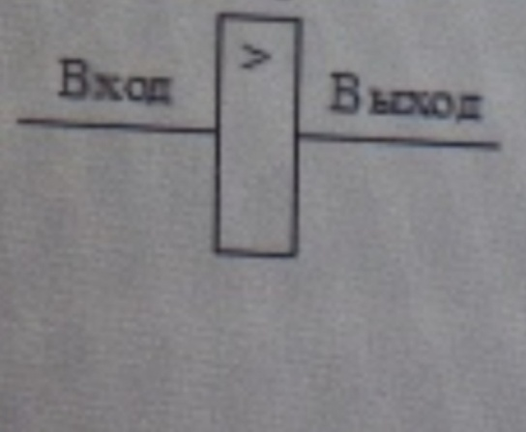

1. усилителя
2. осциллографа
3. генератора
4. стабилизатора

**Блок 2**

* **Задание 12**

Три конденсатора соединены смешанно параллельно, затем последовательно с ). Если емкость первого =40 мкФ, емкость второго =3 мкФ, =7 мкФ, то емкость батареи равна....мкФ.(ответ целое число)

* **Задание 13**

При золочении изделия, размеры которого поддерживали постоянную силу тока 9 мА, при этом плотность тока составляла ......(ответ целое число)

* **Задание 14**

Два параллельных провода находятся на расстоянии 8 см один от другого. Сила тока в одном из них 17 А, а в другом - 12 А. Сила 1.6 мН будет действовать на участок этих проводов длиной ,равной ....м(ответ округлите с точностью до десятых)

* **Задание 15**

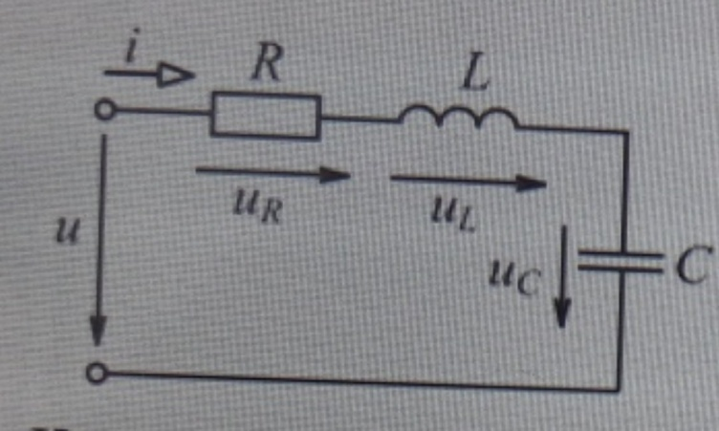

Напряжения на отдельных участках цепи(см.рис.) составляют:= 32 В,= 20 В, = 18 В, тогда напряжение U равно....В.(ответ округлите до целого числа.)

* **Задание 16**

Основными частями асинхронного двигателя являются...(выберите не менее двух вариантов)

1. опорные подшипники
2. статор
3. ротор
4. станина

* **Задание 17**

Полупроводники p-типа называются...(выберите не менее двух вариантов)

1. акцепторными
2. электронными
3. дырочными
4. донорными